叶县水利局行政许可类运行流程图
取水许可办理流程图
申 请
申请人报送材料，提出取水许可申请

县行政审批中心水利局窗口接收申请材料

受 理
收到申请材料后进行形式审查，县水利局5日内决定是否受理。

申请材料齐全、符合法定形式，或者申请人按照本行政机关的要求提交全部补正申请材料的，予以受理，并向申请人出具加盖本行政机关专用印章和注明日期的书面凭证。虽然申请材料不齐全或不符合法定形式，但自接收材料5日内不告知申请人补正材料的，自收到申请材料之日起即为受理。
不属于许可范畴或不属于本机关职权范围的，不予受理，并向申请人出具加盖本行政机关专用印章和注明日期的书面凭证
申请材料不齐全或不符合法定形式的，应当当场或者在5日内一次告知申请人需要补正的全部内容

审 查
用水节水管理办公室审查（20日完成）

申请人提交的申请材料齐全，符合法定形式，行政机关能够当场作出决定的，应当当场作出书面的行政许可决定
用水节水管理办公室
核查（两名以上行政执法人员进行）

行政许可事项直接关系他人重大利益，申请人和利害关系人有陈述和申辩权的，告知陈述申辩权

有依法应当听证的事项或行政机关认为需要听证的事项，告知申请人、利害关系人享有要求听证的权利

听取申请人和利害关系人的陈述申辩意见

不申请听证

申请听证

组织听证

制作听证笔录

决定
县水利局作出决定（5日）

准予许可

不准予许可

县行政审批中心水利局窗口送达行政许可申请人（7日内完成）
备注：流程图所指的“日”均为工作日
县行政审批中心水利局窗口结案（立卷归档）

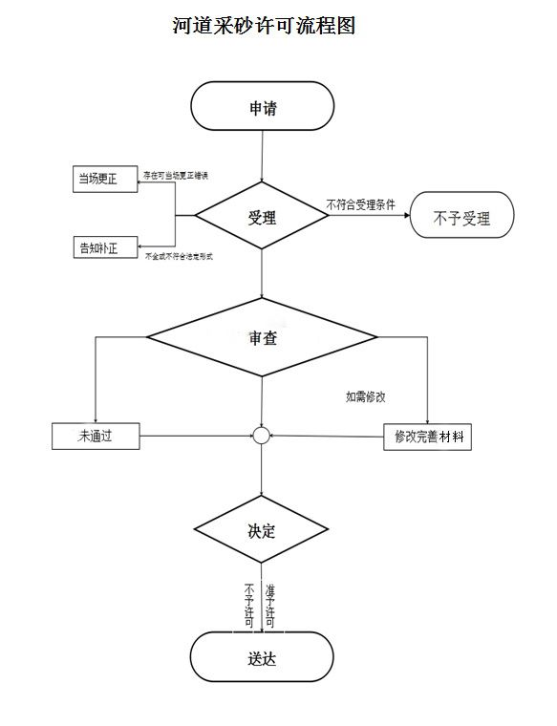

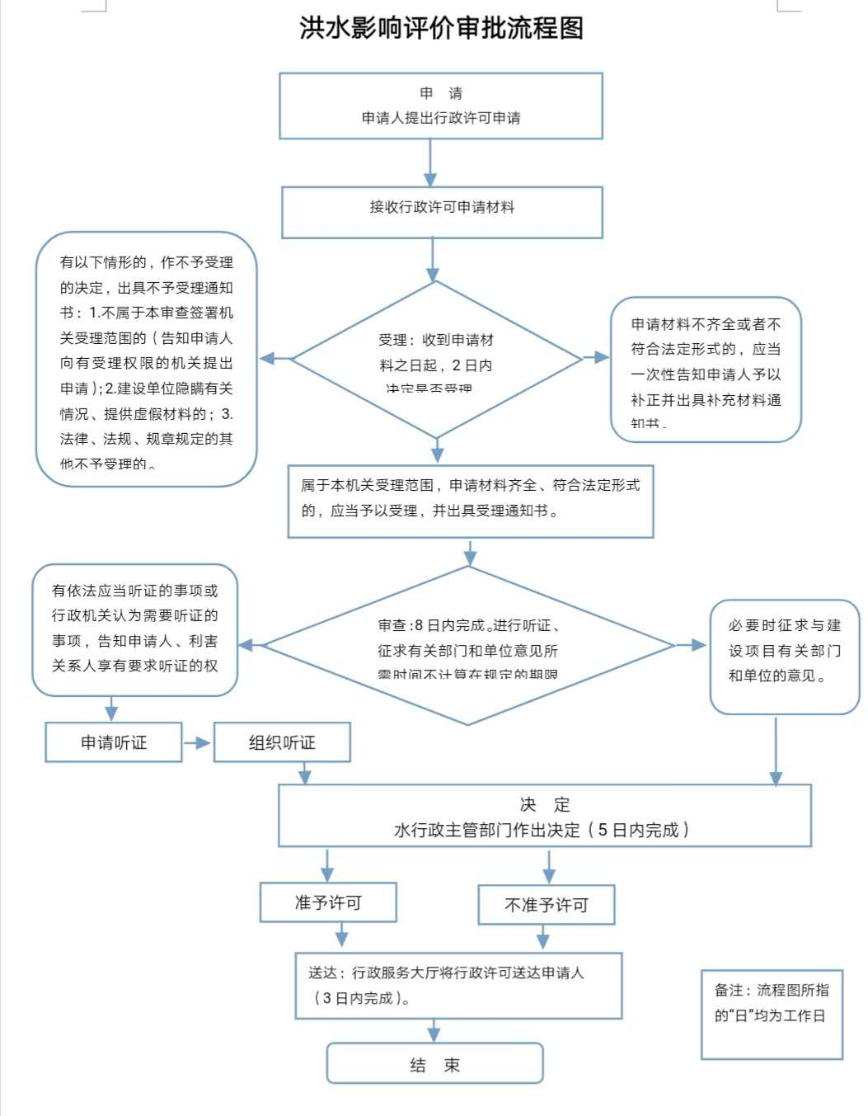

水利基建项目初步设计文件审批

申 请
申请人提出水利基建项目初步设计文件审批申请

县行政审批中心水利局窗口接收申请材料

受 理
收到申请材料后进行形式审查，材料齐全转交建设与工程管理股5日内决定是否受理。

申请材料齐全、符合法定形式，或者申请人按照本行政机关的要求提交全部补正申请材料的，予以受理，并向申请人出具加盖本行政机关专用印章和注明日期的书面凭证。虽然申请材料不齐全或不符合法定形式，但自接收材料5日内不告知申请人补正材料的，自收到申请材料之日起即为受理。
不属于许可范畴或不属于本机关职权范围的，不予受理，并向申请人出具加盖本行政机关专用印章和注明日期的书面凭证
申请材料不齐全或不符合法定形式的，应当当场或者在5日内一次告知申请人需要补正的全部内容

审 查
建设与工程管理股审查（15日内完成）

申请人提交的申请材料齐全，符合法定形式，行政机关能够当场作出决定的，应当当场作出书面的行政许可决定
建设与管理股（办机构）核查（两名以上行政执法人员进行）

行政许可事项直接关系他人重大利益，申请人和利害关系人有陈述和申辩权的，告知陈述申辩权

有依法应当听证的事项或行政机关认为需要听证的事项，告知申请人、利害关系人享有要求听证的权利

听取申请人和利害关系人的陈述申辩意见

不申请听证

申请听证

组织听证

制作听证笔录

决定
县水利局作出决定（5日内完成）

准予许可

不准予许可

县行政审批中心水利局窗口送达行政许可申请人（7日内完成）

备注：流程图所指的“日”均为工作日
县行政审批中心水利局窗口结案（立卷归档）

河道管理范围内建设项目工程建设方案（含河道采砂许可）
审 批
申 请
申请人提出行政许可申请

县行政审批中心水利局窗口接收申请材料
决定是否受理

受 理
收到申请材料后进行形式审查，材料齐全转县水利局5日内决定是否受理。

申请材料齐全、符合法定形式，或者申请人按照本行政机关的要求提交全部补正申请材料的，予以受理，并向申请人出具加盖本行政机关专用印章和注明日期的书面凭证。虽然申请材料不齐全或不符合法定形式，但自接收材料5五日内不告知申请人补正材料的，自收到申请材料之日起即为受理。
不属于许可范畴或不属于本机关职权范围的，不予受理，并向申请人出具加盖本行政机关专用印章和注明日期的书面凭证
申请材料不齐全或不符合法定形式的，应当当场或者在5日内一次告知申请人需要补正的全部内容

审 查
叶县水利局局审查（15日内完成）
1.专家评审（5日内完成）
备注：依法选择一种或数种审查方式，并通过数字标示其流程顺序。

申请人提交的申请材料齐全，符合法定形式，行政机关能够当场作出决定的，应当当场作出书面的行政许可决定
叶县水利局核查（两名以上行政执法人员进行）

行政许可事项直接关系他人重大利益，申请人和利害关系人有陈述和申辩权的，告知陈述申辩权

有依法应当听证的事项或行政机关认为需要听证的事项，告知申请人、利害关系人享有要求听证的权利

听取申请人和利害关系人的陈述申辩意见

不申请听证

申请听证

组织听证

制作听证笔录

决定
县水利局作出决定（5日内完成）

准予许可

不准予许可

备注：流程图所指的“日”均为工作日
县行政审批中心水利局窗口送达行政许可申请人（7日内完成）

县行政审批中心水利局窗口结案（立卷归档）

生产建设项目水土保持方案审批流程图
申 请
申请人报送材料，提出生产建设项目水土保持方案申请

县行政审批中心水利局窗口接收申请材料

受 理
收到申请材料后进行形式审查，水土保持股5日内决定是否受理。

申请材料齐全、符合法定形式，或者申请人按照本行政机关的要求提交全部补正申请材料的，予以受理，并向申请人出具加盖本行政机关专用印章和注明日期的书面凭证。虽然申请材料不齐全或不符合法定形式，但自接收材料5日内不告知申请人补正材料的，自收到申请材料之日起即为受理。
不属于许可范畴或不属于本机关职权范围的，不予受理，并向申请人出具加盖本行政机关专用印章和注明日期的书面凭证
申请材料不齐全或不符合法定形式的，应当当场或者在5日内一次告知申请人需要补正的全部内容

审 查
水土保持股审查（15日完成）

申请人提交的申请材料齐全，符合法定形式，行政机关能够当场作出决定的，应当当场作出书面的行政许可决定

水土保持股核查（两名以上行政执法人员进行）

行政许可事项直接关系他人重大利益，申请人和利害关系人有陈述和申辩权的，告知陈述申辩权

有依法应当听证的事项或行政机关认为需要听证的事项，告知申请人、利害关系人享有要求听证的权利

听取申请人和利害关系人的陈述申辩意见

不申请听证

申请听证

组织听证

制作听证笔录

决定
县水利局作出决定（5日）

准予许可

不准予许可

县行政审批中心水利局窗口送达行政许可申请人（7日内完成）

备注：流程图所指的“日”均为工作日
县行政审批中心水利局窗口结案（立卷归档）

占用农业灌溉水源、排灌工程设施审批流程图

申 请
申请人报送材料，提出占用农业灌溉水源、排灌工程设施申请

县水利局行政审批中心窗口接受申请材料。

受 理
收到申请材料后进行形式审查，材料齐全的当日转农水股。

申请材料齐全、符合法定形式，或者申请人按照本行政机关的要求提交全部补正申请材料的，予以受理，并向申请人出具加盖本行政机关专用印章和注明日期的书面凭证。虽然申请材料不齐全或不符合法定形式，但自接收材料5日内不告知申请人补正材料的，自收到申请材料之日起即为受理。
不属于许可范畴或不属于本机关职权范围的，不予受理，并向申请人出具加盖本行政机关专用印章和注明日期的书面凭证
申请材料不齐全或不符合法定形式的，应当当场或者在5日内一次告知申请人需要补正的全部内容

审 查
农水股审查（15日完成）

申请人提交的申请材料齐全，符合法定形式，行政机关能够当场作出决定的，应当当场作出书面的行政许可决定

农水股核查（两名以上行政执法人员进行）

行政许可事项直接关系他人重大利益，申请人和利害关系人有陈述和申辩权的，告知陈述申辩权

有依法应当听证的事项或行政机关认为需要听证的事项，告知申请人、利害关系人享有要求听证的权利

听取申请人和利害关系人的陈述申辩意见

不申请听证

申请听证

组织听证

制作听证笔录

决定
县水利局作出决定（5日）

准予许可

不准予许可

备注：流程图所指的“日”均为工作日
县行政审批中心水利局窗口送达行政许可申请人（7日内完成）
县行政审批中心水利局窗口结案（立卷归档）

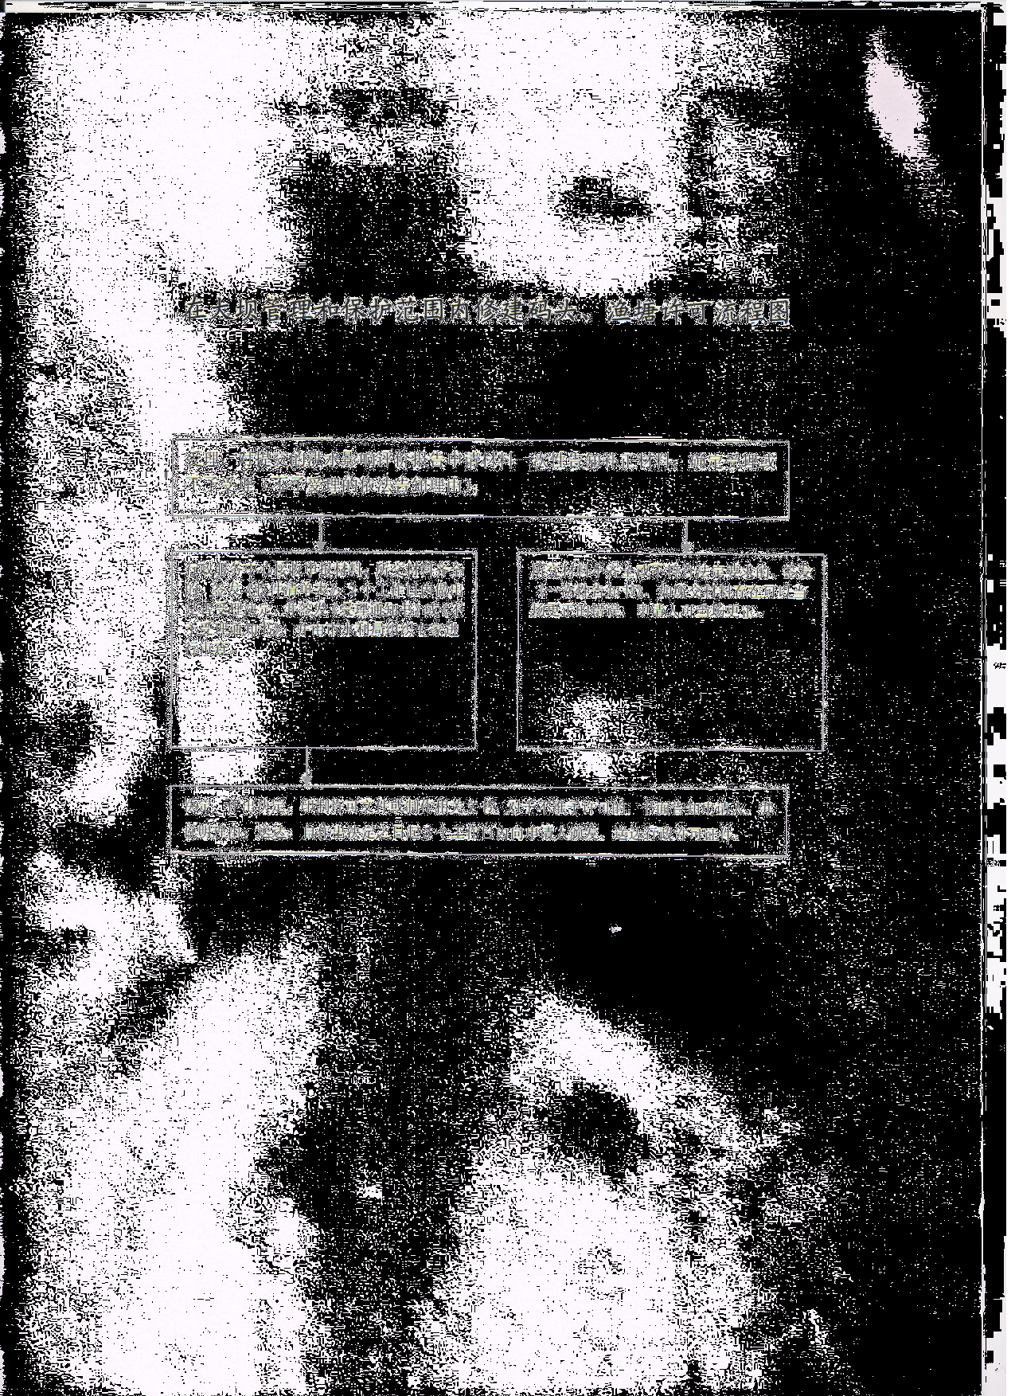

利用大坝坝顶、堤顶、戗台兼作公路批准流程图

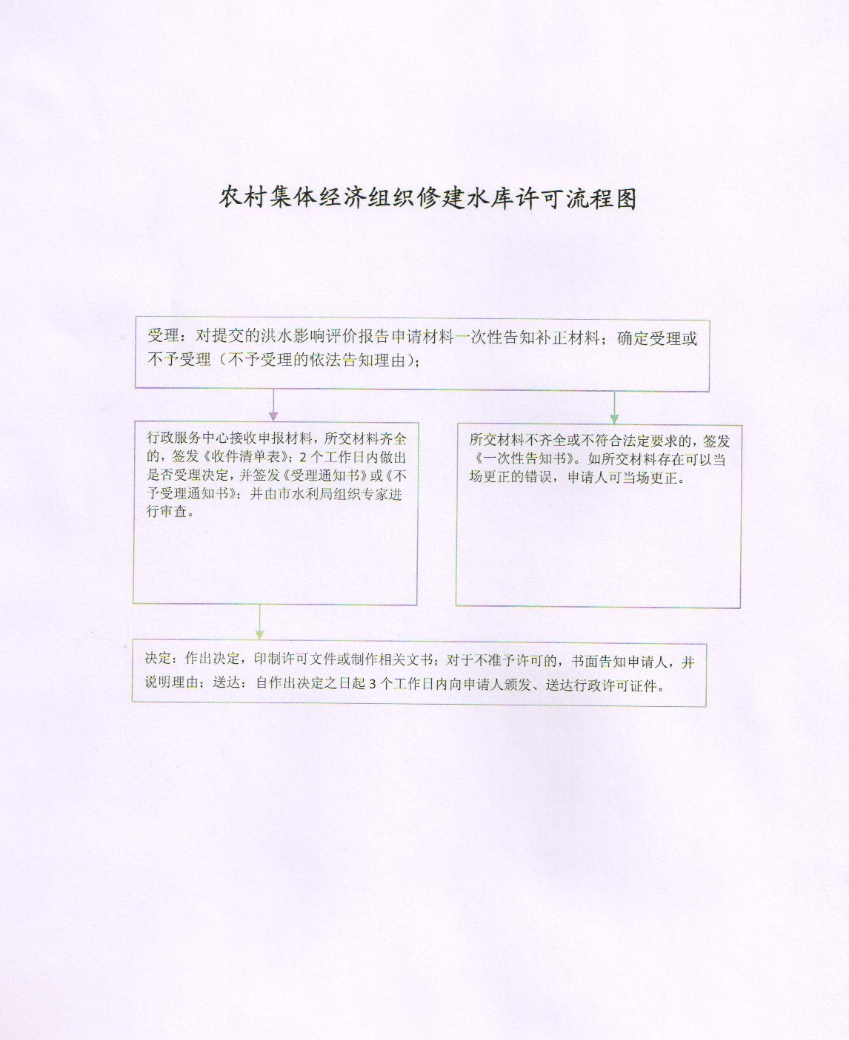

水行政处罚类一般程序流程图

案件来源

初步确认违法事实，责令停止违法行为

县水利局立案审批

县水政监察大队登记立案
不予立案
县水政监察大队调查取证

移送有关部门

县水政监察大队提出初步处罚意见，处罚事先告知审批

重大行政处罚
行政处罚事先告知
并告知陈述申辩权
不予处罚

告知听证权

不申请听证

申请听证

有陈述申辩意见

无陈述申辩意见

组织听证

形成调查终结报告
记录陈述申辩意见

制作听证笔录

法制审核
情节复杂或重大违法行为
行政机关负责人审查，作出行政处罚决定

行政机关负责人集体讨论，
作出行政处罚决定

县水政监察大队7日内送达行政处罚决定

执行行政处罚决定（当事人不履行处罚决定的，行政机关依法强制执行或申请法院强制执行）

县水政监察大队结案（立卷归档）

水行政强制措施流程图
发现行政相对人有涉嫌违法行为，依法应当采取行政强制措施的情形

县水利局审查批准行政强制措施
(紧急情况需当场实施行政强制措施的，依法补办批准手续)

经县水利局负责人审查，采取行政强制措施

经县水利局负责人审查，不采取行政强制措施

县水政监察大队依法作出其他处理

县水政监察大队通知当事人到场，二名以上执法人员出示执法证件

当事人到场的，告知当事人采取行政强制措施的理由、依据以及当事人依法享有的权利和救济途径
当事人不到场的，邀请见证人到场
听取并审核当事人的陈述和申辩

制作现场笔录，由当事人（或见证人）、执法人员签名或盖章确认，
向当事人送达行政强制措施决定书

县水利局实施行政强制措施

查封、扣押：交付查封、扣押清单；对物品需要进行检测、检验、检疫或者技术鉴定的，应当书面告知当事人起止时间，费用由行政机关负担
限制公民人身自由：通知当事人家属实施行政强制措施的行政机关、地点和期限

冻结存款、汇款：向金融机构交付冻结通知书

30日内查清事实，作出处理决定；情况复杂的经行政机关负责人批准，可以延长，但是延长期限不得超过30日。法律、行政法规另有规定的除外

依法予以没收

依法予以销毁

依法移送有关机关

依法解除强制措施

县水政监察大队结案（立卷归档）

水行政检查流程图

确定检查事项，制定检查方案，制定有关文书。

现场检查，要求持证上岗，两人以上，

告知当事人检查目的、内容、要求、时限，依法检查，认真填写检查情况及汇报材料。

无违法时，检查终结归档
有违法的问题时，依法要求当事人停止违法行为，依法履行法定义务，或进行处罚及其他行政行为。

执法，归档

法人验收质量结论核定核备
项目法人

报送法人验收工程档案资料
材料不齐全，出具一次性补充材料

责任监督员审核

材料齐全，责任监督员签署意见，办理核定核备手续。

新、改、扩建建设项目节水方案与设施
设计审查
受理：提供审查资料

予以受理

不予受理，明确不受理原因。

组织对方案与设施设计进行审查

未通过，明确告知未通过原因

通过审查，出具审查意见书

送达送审单位和相关部门

依据相关规定，进行不定期检查

节水设施竣工验收

受理：提供审查资料

予以受理
不予受理，明确不受理原因。

全部资料进行审查

未通过，明确告知未通过原因
通过审查，进行现场复核或现场勘查

通过验收，根据验收意见下达审查意见书
未通过验收，明确告知原因，进行整改，整改后从新进行

送达送审单位和相关部门

其他水行政职权

用水计划的核定（下达、增加、核减）
受理：提供审查资料

予以受理
不予受理，明确不受理原因。

全部资料进行审查

未通过，明确告知未通过原因
通过审查，进行现场复核或现场勘查

通过验收，根据验收意见下达审查意见书
未通过验收，明确告知原因，进行整改，整改后从新进行

送达送审单位和相关部门

建设项目水土保持设施竣工验收流程图

申请
申请人提出水土保持设施竣工验收申请

申请材料齐全，符合法定形式，或申请人按照本行政机关的要求提交全部补正申请材料的，予以受理，并向申请人出具加盖本政机关专用印章和注明日期的书面凭证。
材料不齐全或不符合要求，当场告知或5日内一次告知申请人需补正的全部内容。
不属于许可范畴或不属于本机关职权范围的，不予受理，并向申请人出具加盖本行政机关专用印章和注明日期的书面凭证。
水土保持股接收申请材料
审查（15日内完成）
县水利局组织有关县（市、区）水行政主管部门及相关技术服务单位，形成验收组；按照《开发建设项目水土保持设施验收管理办法》，对水土保持设施进行现场检查、
查阅资料、召开验收会议、形成验收意见。
受理
收到申请材料起，水土保持股5日内作出是否受理决定

不准予许可
不通过，告知理由，建设单位整改。

准予许可
法定告知、作出决定，印发验收鉴定书。（不含申请人修改完善有关报告及报送时间）
决定
县水利局5日内作出决定

水土保持股将决定书送达申请人（7日内完成）

水土保持股办结，立卷归档

